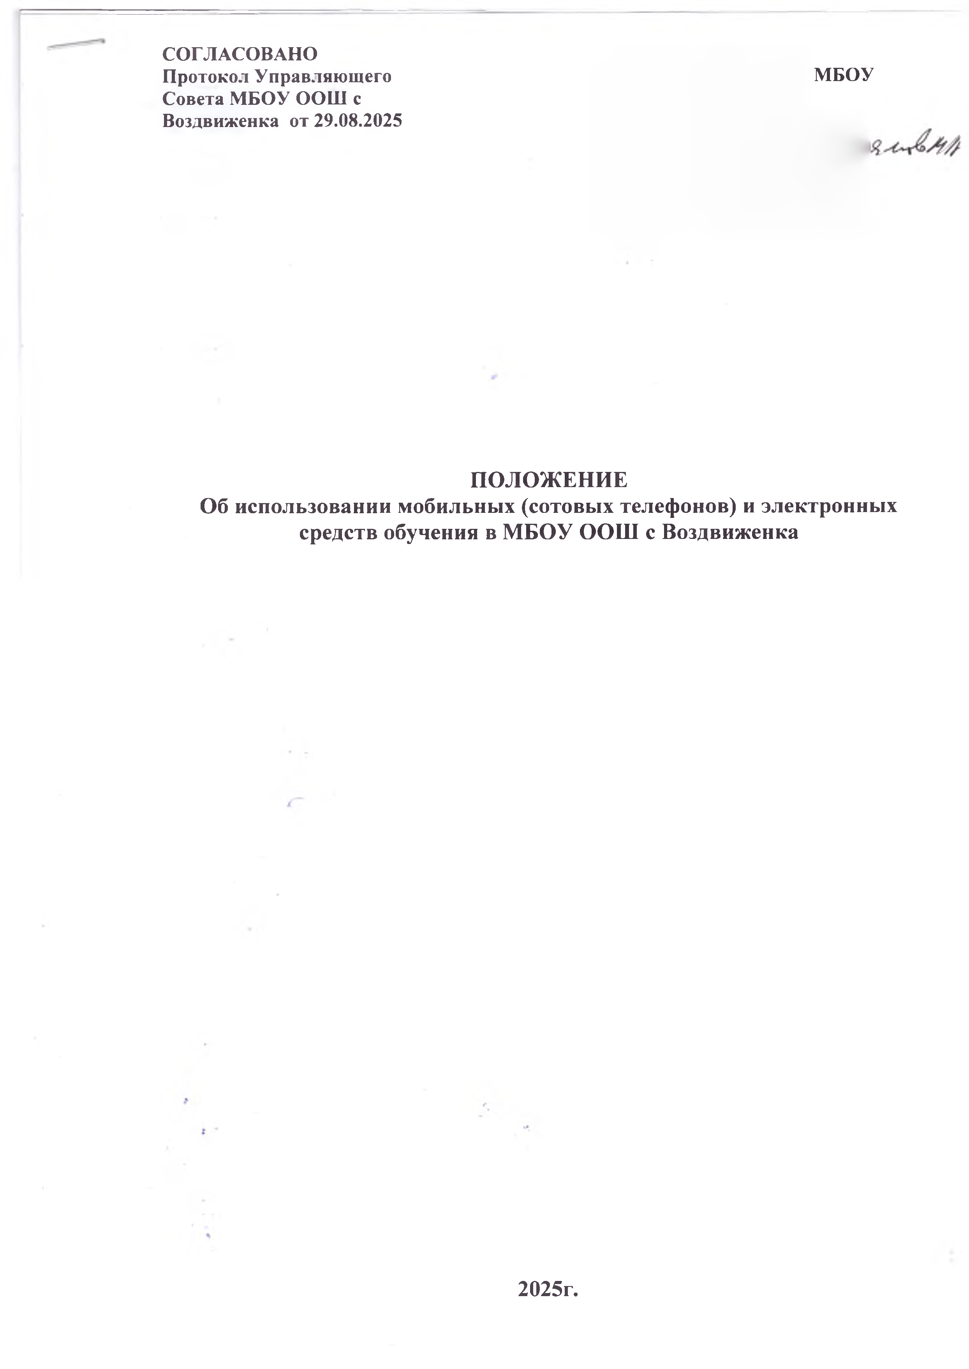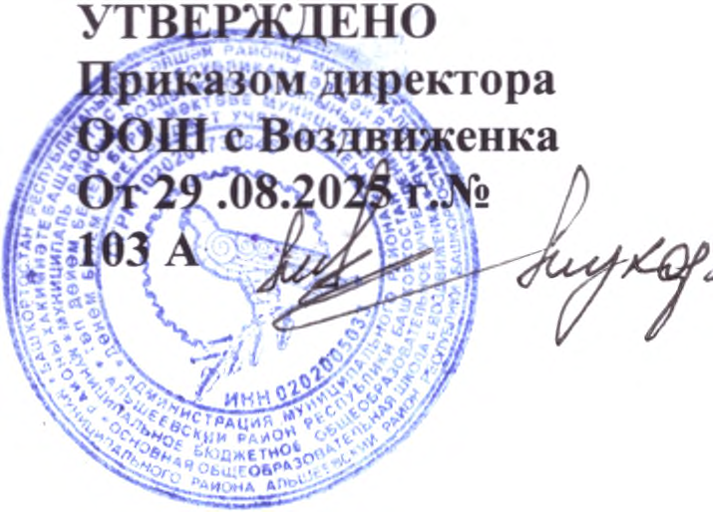
- Общее положение
Настоящее Положение об использовании мобильных (сотовых) телефонов и других средств коммуникации в школе разработано в соответствии с:
    - Федеральным Законом №273-ФЗ от 29.12.2012 года «Об образовании в Российской Федерации» с изменениями от 22 июня 2024 года;
    - Федеральным законом № 152-ФЗ от 27.07.2006 года «О персональных данных» с изменениями от 6 февраля 2023 года;
    - Федеральным Законом № 436-ФЗ от 29.12.2010 года «О защите детей от информации, причиняющей вред их здоровью и развитию»с изменениями от 12 июня 2024 года;
    - Методическими рекомендациями об использовании устройств мобильной связи в общеобразовательных организациях, утвержденными Федеральной службой по надзору в сфере защиты прав потребителей и благополучия человека и Федеральной службой по надзору в сфере образования и науки от 14 августа 2019 года № МР 2.4.0150-19/01- 230/13- 01;
    - Постановлением главного государственного санитарного врача Российской Федерации от 28.01.2021 года № 2 «Об утверждении санитарных правил и норм СанПиН 1.2.3685-21 «Гигиенические нормативы и требования к обеспечению безопасности и (или) безвредности для человека факторов среды обитания»;
    - Уставом МБОУ ООШ с Воздвиженка и другими нормативными правовыми актами Российской Федерации, регламентирующими деятельность школы.
Данное Положение об использовании мобильных телефонов и других средств коммуникации определяет условия использования средств мобильной связи и электронных устройств в школе-интернат, реализующей образовательные программы начальногообщего, основного общего, среднего общего образования с целью профилактикинарушений здоровья обучающихся, повышения эффективности образовательной деятельности, а также регулирует права и обязанности пользователей сотовой связи и регламентирует их ответственность.
Согласно СанПиН 2.4.3648-20 мобильные средства связи не используются в целях образовательной деятельности обучающихся.
В соответствии с Федеральным законом № 273-ФЗ «Об образовании в Российской Федерации» обучающимся школы запрещено использовать средства подвижной радиотелефонной связи во время проведения учебных занятий при освоении образовательных программ начального общего, основного общего и среднего общего образования, за исключением случаев возникновения угрозы жизни или здоровью обучающихся, работников школы, иных экстренных случаев.
Многофункциональность телефона (смартфона), наличие множества приложений неизбежно создают ситуацию многозадачности, требующую постоянных переключений с одноговидаактивности надругой,втомчислевобразовательной деятельности,приводитк ухудшению усвоения материала и снижению успеваемости. Обучающиеся имеют право пользоваться мобильными связями на территории школы вне.
Соблюдениеположенияобеспечивает:
реализацию права каждого учащегося на получение образования в соответствии с федеральными государственными образовательными стандартами при реализации прав и свобод других лиц, уменьшение вредного воздействия радиочастотного и электромагнитного излучения средств мобильной связи на участников образовательных отношений;
защиту учащихся от пропаганды насилия, жестокости, порнографии и другой информации, причиняющей вред их здоровью и развитию;

повышениеуровнядисциплины.
Положениеразмещаетсянаофициальномсайтешколывсети Интернет.
- Условияиспользованиямобильныхтелефоновидругихэлектронныхустройств
Использование средств мобильной связи (сотовых (мобильных) телефонов и смартфонов) даѐт возможность:
    - контролироватьместонахождениеребѐнка(обучающегося),егосамочувствие;
    - осуществлятьобменразличнымивидамиинформации.
Не допускается пользование средствами мобильной связи (сотовый (мобильный) телефон) во время ведения образовательного процесса (урочная деятельность, внеклассные мероприятия) в школе-интернат.
На период ведения образовательного процесса (урочная деятельность, внеклассные мероприятия) в учреждении владелец сотового(мобильного) телефона должен отключить его и сдать учителю-предметнику на 1 уроке согласно расписанию.
Средства мобильной связи во время ведения образовательного процесса в школе- интернате должны находиться в специально отведенном для этой цели месте, в ящике, который хранится в закрытом помещении поста охраны(КПП2).
Учителя-предметники фиксируют в специальном журнале количество сданных телефонов учащимися под роспись.
Пользование мобильной связью обучающимися учреждения разрешается вне учебного времени.
Ответственность за сохранность сотового (мобильного) телефона лежит толькона его владельце (родителях, законных представителях владельца).
Все случаи хищения имущества рассматриваются в установленномзаконом порядке и преследуются в соответствии с законодательством РФ.
Обучающиесямогутиспользоватьнаурокепланшетыилиэлектронныекниги в рамках учебной программы только с разрешения учителя и с учетом норм, установленных СанПиНом.
Педагогическим работникам, также запрещено пользоваться мобильнымтелефоном во время проведения ими учебных занятий (за исключением экстренных случаев). Во внеурочное же время они обязаны максимально ограничивать себя в пользовании телефономвприсутствии обучающихся.Учителявовремя урокаимеютправопользоваться лишь одной функцией телефона – часами.

- Пользовательмобильноготелефонаимеетправо
Вне учебных занятий применять мобильный телефон в здании учреждения как современное средство коммуникации: осуществлять звонки; посылать sms- сообщения; обмениваться информацией.

- Обучающимся(пользователям)запрещается:
Использовать сотовый (мобильный) телефон в период образовательного процесса в любом режиме (в том числе как калькулятор, записную книжку, часы и т.д.).
Использовать сотовый (мобильный) телефон как фото - (видео) камеру, осуществлять и принимать звонки и сообщения на уроках, прослушивать радио и музыку нарушая тем самым права участников образовательного процесса.
Прослушиватьрадио,музыкуивидеозаписибезнаушниковвпомещенииучреждения.
Демонстрировать фотографии и снимки, видеозаписи, оскорбляющие достоинство человека, пропагандировать жестокость и насилие посредством сотового (мобильного) телефона, сознательно наносить вред имиджу учреждению.
Обучающимся строго запрещено вешать телефон на шею, хранить его в карманах одежды,атакжеподключатьтелефонкэлектрическимсетямшколы-интернатадлязарядки.

- Ответственность за нарушение Положения

В случае отказа пользователя выполнять условия пользования сотовым (мобильным) телефоном, обозначенными в данном Положении, педагог пишет на обучающегося докладную записку на имя директора школы, классный руководитель ставит в известность родителей о нарушении данного Положения.
За неоднократное нарушение, оформленной докладной на имя директора, обучающемуся выносится дисциплинарное взыскание за нарушение правил внутреннего распорядка для обучающихся.
В случаях систематических нарушений со стороны обучающихся вопрос рассматривается комиссией по урегулированию споров между участниками образовательных отношений, которая принимает решение по факту.

- Иные положения
Родителям (законным представителям) не рекомендуется звонить детям (обучающимся) во время ведения образовательного процесса в школе без особой необходимости.
Вслучаефорс-мажорнойситуациинеобходимозвонитькласснымруководителям.
Необходимособлюдатькультурупользованиясредствамимобильнойсвязи:
    - громконеразговаривать;
    - приразговоресоблюдатьправилаобщения.
Школа не несѐт материальной ответственности за утерянные средства мобильной связи.

